UNE DECOUVERTE MAJEURE

« Il s’agit d’une catastrophe planétaire, et qui se passe tous les jours. » (*)
Dr Andrew MOULDEN, M.D.
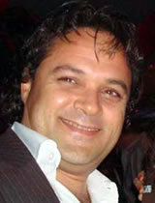Le Dr Moulden, médecin, spécialiste en neuropsychiatrie, neurologie comportementale, fait état des preuves neurologiques, hématologiques et immunologiques qui permettent aujourd’hui de conclure que TOUTES les vaccinations polluent le corps et peuvent provoquer des dégâts majeurs pour la santé, pouvant conduire à des maladies chroniques ou à des troubles comme l’autisme.
Il précise qu’aujourd’hui tout un chacun a la possibilité de prendre connaissance par lui-même des preuves apportées par les laboratoires médico-légaux à ce sujet.
Ce médecin explique que quand le corps est en quelque sorte pris pour un dépotoir, il se produit inévitablement un encrassement du sang qui peut provoquer toutes sortes de problèmes de santé. Ses découvertes sont actuellement référencées dans les procès en justice aux Etats-Unis.

LES VACCINS PROVOQUENT DES ATTAQUES MICROVASCULAIRES

Dr Andrew Moulden, M.D., PhD, BA, MA.
Outre ses qualifications de médecin et de chercheur, le Dr Moulden a reçu pas moins de 27 prix/récompenses pour ses recherches cliniques et biomédicales, son enseignement et son excellence académique. Il est aussi le leader du parti canadien "Action". Sa philosophie peut se résumer ainsi: "Il ne s'agit pas d'être meilleur que ses concitoyens, il s'agit d'aider ses concitoyens à devenir meilleurs"
Au moyen de technologies classiques et ultra modernes de diagnostic et d’imagerie médicale, le Dr Moulden , M.D., médecin, expert en psychiatrie, neuro-psychiatrie et neurologie comportementale, apporte les preuves en termes de physiologie et de clinique médicales que TOUTES les vaccinations provoquent directement ou de manière différée des troubles et des maladies aiguës ou chroniques, permanentes ou transitoires susceptibles de toucher tous les systèmes du corps. Le Dr Moulden a mis au point une nouvelle technologie en imagerie médicale pour mettre en évidence les troubles et dégâts neurologiques se produisant après les vaccinations. Grâce à cette technologie il est possible de mettre en valeur et de démontrer sur clichés et vidéos prises 30 secondes avant et 30 secondes après une vaccination ce qui se produit dans différents tissus du corps. « Nous avons en quelque sorte, explique le Dr Moulden, mis au point une sorte de télescope Hubble avec nos examens neurologiques et microbiologiques. »
« Il s’agit probablement de la découverte la plus importante qui ait jamais été réalisée au cours de toute l’histoire de la médecine si l’on considère l’énorme épidémie silencieuse que nous avons créée avec ces vaccinations « passe-partout » qui constituent l’acte le plus odieux qui ait jamais été perpétré au cours de l’histoire, et que nous avons fait pour le profit. »

« Nous avons aujourd’hui la solution à un problème qui se pose à une échelle planétaire. Les dégâts occasionnés aux tissus sont en fait le résultat d’une circulation sanguine perturbée, de dépôts qui s’accumulent dans le système capillaire microscopique, autrement dit d’attaques micro-vasculaires. Ces attaques sont essentiellement provoquées par un manque d’oxygène dans les tissus. Aujourd’hui nous pouvons mesurer, scanner ce phénomène qui a toujours existé, mais qu’aujourd’hui tout un chacun peut facilement observer par lui-même. »

Le Dr Moulden explique que les vaccins provoquent une hyper-réactivité du système immunitaire au cours de laquelle les leucocytes se précipitent pour attaquer les produits étrangers injectés dans le flux sanguin. Etant donné le fait que ces derniers sont trop gros pour pénétrer les très fins capillaires où se logent les produits étrangers, les leucocytes finissent par obstruer, bloquer et délabrer ces capillaires. La route est donc coupée pour les globules rouges plus petits qui doivent apporter l’oxygène aux différents organes voisins des capillaires encombrés par des substances étrangères. Ces particules qui atteignent le cerveau, perturbant ou empêchant la circulation du sang, peuvent provoquer l’autisme, la mort subite du nourrisson ou de nombreuses autres maladies de l’enfant ou de l’adulte. Exactement comme il en va de l’attaque cardiaque, il est aussi possible de faire une attaque cérébrale, des problèmes de foie, des reins, chaque fois que les tissus sont carencés en oxygène.
«Il s’agit ici d’une découverte majeure.»

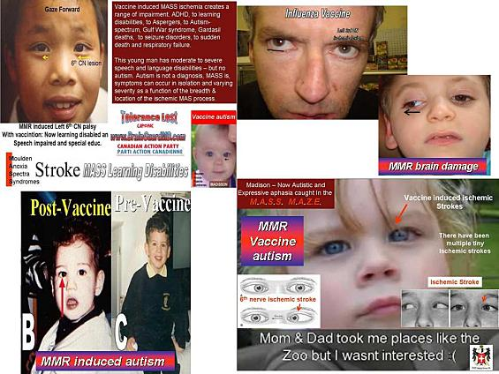

Quant aux éléments étrangers présents dans le sang et les tissus, le système immunitaire continuera à les combattre et finira par entraîner des maladies chroniques. Différents organes peuvent être affectés en fonction des endroits où iront se loger les particules étrangères. On parlera de différents symptômes ou maladies, mais les causes fondamentales seront toujours les mêmes. Elles ont toujours été ignorées jusqu’à ces dernières découvertes.
La cause principale de tous ces problèmes est à rechercher dans les additifs des vaccins. Le but recherché par l’utilisation de ces additifs est d’engendrer une réponse plus rapide des leucocytes. Et cela marche à merveille- les leucocytes se précipitent vers les régions où des matières étrangères ont été introduites- c’est en fait là que se trouve l’origine des problèmes.
Les leucocytes bloquent et délabrent les capillaires en tentant de détruire ces matières étrangères.

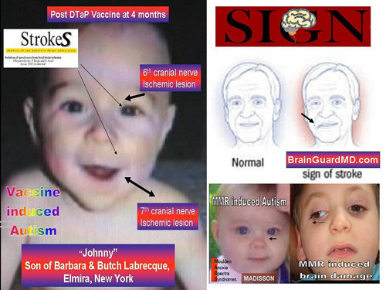
« Le fait que mes propos vont à l’encontre des positions de l’establishment et de la pratique qui veut que les enfants des écoles subissent les vaccinations ne change en rien la réalité. Notre devoir est d’apporter la lumière dans toute cette obscurité… Je sais que je suis confronté à Goliath. »

« Avec une politique de profit à tous crins, nous avons ruiné la santé d’une génération d’enfants, ainsi que les espoirs et les rêves :
- d’1 enfant sur 87 (autisme) ,
- 15% d’enfants atteintes de troubles de l’attention,
- 1 enfant sur 6 souffrant de troubles de l’apprentissage,
- 1 enfant sur 9 souffrant d’asthme,
- 1 enfant sur 50 souffrant de diabète insulino-dépendant,
- 1-2% d’enfants décédés (mort subite du nourrisson),
- 250.000 vétérans de la guerre du golfe atteints de maladies chroniques avec 40.000 décès (même parmi les soldats qui n’ont pas quitté le pays.)
Et aujourd’hui le monde se prépare à subir la loi martiale sur le plan médical, ainsi qu’un programme de vaccinations pour la grippe porcine/aviaire ou autre hybride de la grippe espagnole/aviaire…Nous nous sommes nous-mêmes mis dans le pétrin et nous nous sommes nous-mêmes coincés dans cette crise mondiale de maladies infectieuses. Certains vont mourir de maladies infectieuses, d’autres mourront des vaccinations ou souffriront de quantités d’autres troubles chroniques mal définis dus aussi aux vaccinations.
L’addition d’adjuvants aux vaccins (aluminium, squalène, liposomes…) pour stimuler et prolonger la réponse immunitaire représente la chose la plus terrible que l’homme ait jamais perpétré contre lui-même et ses semblables tout au cours de l’histoire, et ce pour le profit.

« Tous ceux pour lesquels j’évoque les diagnostics en leur montrant clichés et vidéos s’effondrent et ne peuvent souvent retenir leurs larmes ! »

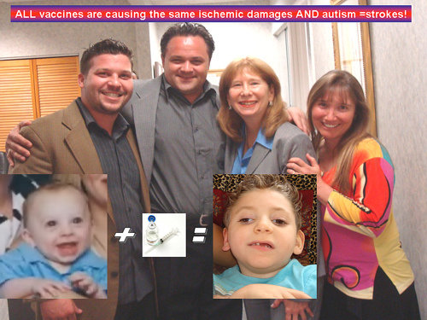
"TOUS LES VACCINS SONT SUSCEPTIBLES DE CAUSER LES MÊMES DOMMAGES ISCHEMIQUES (= obstruction d'ordre vasculaire) ET L'AUTISME!"
Images publiées avec l'aimable autorisation du Dr Moulden.
Les découvertes du Dr Moulden ont été confirmées par des centaines de médecins et experts médicaux indépendants du monde entier, mais l’ordre des médecins et les politiciens refusent de les reconnaître et de faire des recherches.

« Je me réjouis, déclare le Dr Moulden, de partager mes découvertes avec le public, les autorités de santé publique, de pouvoir venir en aide aux parents, de soigner les enfants, de pouvoir prodiguer un enseignement aux professionnels de santé, d’apporter à la justice un nouvel éclairage basé sur des preuves médicales irréfutables… La terre n’est désormais plus plate ! »

Aujourd’hui, conclut le Dr Moulden, les juges, les juristes, Monsieur et Madame tout le monde, plus personne ne peut plus nier les preuves apportées par ces expertises médico-légales…

Le monde ne pourra bientôt plus se boucher les yeux et les oreilles face aux preuves médico-légales.
"Ceux qui ne voudront pas ouvrir les yeux pourront toujours affirmer qu’une seule personne peut recevoir 10.000 vaccins (*), mais je crains que ces gens ne se retrouvent en prison quand le peuple se réveillera et prendra conscience de ce qu’ils ont fait pour pervertir la science."

“J’ai été impressionné par vos idées novatrices en pathophysiologie de l’autisme. »
Dr Bernard Rimland, PhD

« Le Dr Moulden est un homme parfaitement intègre, un scientifique de haut niveau et je me réjouis de pouvoir toujours travailler avec lui. »
Barbara Loe Fisher, Présidente et fondatrice du NVIC

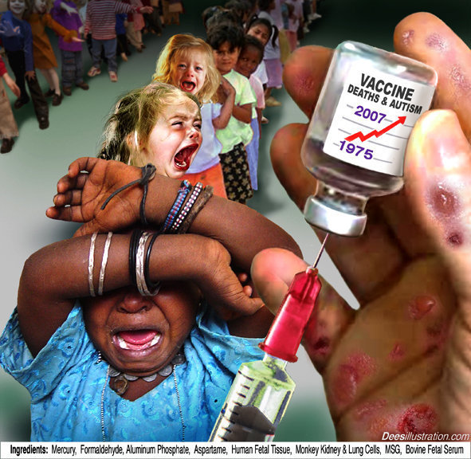image issue de Rense.com
______________________________________________________________________
Notes et extraits (traduction) :
- Alan Gray, News Blaze : « Vaccines cause Micro-Vascular Strokes : Dr Andrew Moulden,
Canadian Doctor.” http://newsblaze.com/story/20080927170755tsop.nb/topstory.html
- Joyce Riley interviews Dr Andrew Moulden, 7 oct. 2008
http://www.thepowerhour.com/news3/dr_andrew_moulden_transcript.htm
- Dr. A.J.A. Moulden: “Provinding opportunities & solutions to Canada’s health care crises.”
- Cynthia A. Janak: The question “Do vaccines cause brain damage?” finally answered.
http://www.renewamerica.us/columns/janak/090527
- Jon Walker “Meeting puts spotlight on vaccination fears.”
http://www.argusleader.com/article/20090508/NEWS/905080334
VOIR AUSSI L’AVIS DU Dr R.CARLEY: “ Vaccines Cause All autoimmune Diseases, Cancer, Non-Traumatic Seizures” http://newsblaze.com/story/20081002161353zzzz.nb/topstory.html

(*) Conférence 8 mai 2009: http://www.argusleader.com/article/20090508/NEWS/905080334

